veepooSDK_Bug反馈文档

密级程度：仅供合作方使用
编辑：李金亮
时间：2017-07-27

Bug反馈要求 2
一、基本信息 3
1.说明编号 3
2.说明设备版本 3
3.说明SDK版本 3
二、概要说明 3
三、操作描述 3
四、Log日志 4
1.打开日志 4
2.生成日志 4
3.输入日志 4
4.关闭日志 4
五、反馈示例 4

Bug反馈要求

开发者在使用我司的SDK时，肯定会发现一些Bug，并提出反馈，为了提高我司解决Bug的效率，也为了减少彼此的沟通成本，现我司对于开发者反馈的Bug，要求提供包含以下几个内容:

1.基本信息
2.概要说明
3.操作描述
4.Log日志

一、基本信息

1.说明编号

2.说明设备版本

3.说明SDK版本
比如：
- 设备编号=169,
- 设备版本='00.30.03'；
3、Andoird sdk版本：1.0.6

二、概要说明
说明出现的问题

比如：
我在调用读取新闹钟功能时，没有任何返回，而设备是支持新闹钟功能的，并且手表我也设置过闹钟，是不是SDK的读取新闹钟方法存在bug?

三、操作描述
1.连接手表后，发送密码验证操作
2.调用添加闹钟方法
3.调用读取闹钟方法
4.调用修改闹钟方法
5.调用读取闹钟方法

四、Log日志

1.打开日志
调试版本时，需要打开日志，VpLogger.setDebug(true)。

2.生成日志
Tag为veepoo-bluetooth表示蓝牙层日志;
Tag为veepoo-profile:表示自定义协议层日志;

3.输入日志
需要开发者从控制台导出日志,最好是以附件.txt的文件给到我司

4.关闭日志
发布版本时，记得关闭日志，VpLogger.setDebug(false);

五、反馈示例
- 文件夹

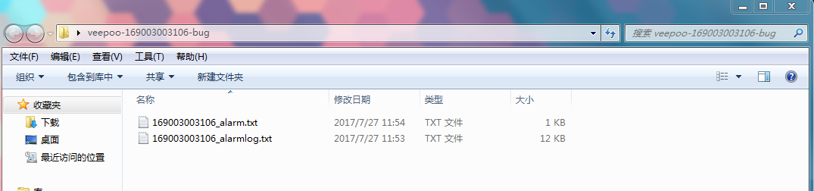
- 文件

